
Декабрь, 2017 №3
Муниципальное автономное дошкольное образовательное учреждение
«Детский сад комбинированного вида №87»
Нижнекамского муниципального района Республики Татарстан

2 СТР.
КАК НАПИСАТЬ ДЕДУ МОРОЗУ ПИСЬМО?
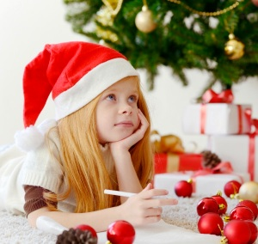
3СТР.
ПРЕОДОЛЕВАТЬ СЕБЯ - ДЕВИЗ ИХ ЖИЗНИ
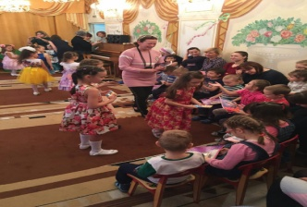
6 СТР.
КАК ОРГАНИЗОВАТЬ ДЕТСКИЙ ПРАЗДНИК?
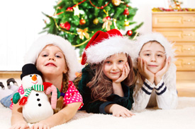
9 СТР.
ПРЯНИЧНЫЙ ДОМИК ПОД ЕЛКУ ДЕТЯМ



Новый год - это перемены
Наступает, друзья, Новый Год!
Так забудьте старые печали,
И скорби дни, и дни забот,
И всё, чем радость убивали;
Но не забудьте ясных дней,
Забав, веселий легкокрылых,
Златых часов, для сердца милых,
И старых, искренних друзей.
Живите новым в Новый Год, Покиньте старые мечтанья
И всё, что счастья не дает,
А лишь одни родит желанья!
По-прежнему в год новый сей Любите шутки, игры, радость
И старых искренних друзей. Друзья! Встречайте Новый Год
В кругу родных, среди свободы.
Пусть он для вас, друзья, течет,
Как детства счастливые годы!
Уважаемые родители!
Поздравляем Вас с наступающим Новым 2018 годом!
С наилучшими пожеланиями коллектив детского сада № 87.


Как написать письмо Деду Морозу?
Скоро Новый год и малыши с нетерпением ждут волшебства. Они обязательно полезут под елку искать подарок от Деда Мороза. А сможет ли Дед Мороз исполнить самое заветное желание ребенка, угадает ли с подарком, не будет ли малыш разочарован?
А чтобы дедушка не ошибся, подскажите ему - напишите вместе с ребенком письмо. Получив письмо, Дед Мороз уж точно будет знать, что подарить.
Казалось бы, письмо написать не сложно, но сам ребенок не знает, как написать письмо Деду Морозу.
Итак, садимся за стол, достаем ручки, карандаши, фломастеры и будем рассказывать и показывать малышу как писать письмо Деду Морозу.
Если ваша кроха не умеет писать, пишите сами. Не спешите, согласовывайте при этом каждое слово с ребенком. Старайтесь, чтобы буквы были крупные, печатные. После этого прочитайте письмо вслух и получите одобрение ребенка.
Дальше можете предложить ребенку фломастером обвести печатные буквы, тогда малыш будет чувствовать себя полноправным составителем письма.

Так о чем же писать Деду Морозу? Да о чем угодно!
Сначала пусть ребенок расскажет о себе, о любимых игрушках, о домашних животных, как наряжал елку, о праздновании Нового года в детском саду. Дальше вспомните, чему он научился за прошедший год - стихи, песни, танцы, а может выучил алфавит или счет до 10. Детские психологи подтверждают, что осознание ребенком своих достижений помогает ему чувствовать себя победителем.
Обязательно отметьте добрые дела и поступки малыша.
И не забудьте об обещаниях Деду Морозу. Старайтесь не давить на ребенка, но следите за тем, чтобы все обещания малыша были конкретны и выполнимы.
Узнайте какой подарок ждет малыш от волшебника. Возможно, это будет не один подарок, иногда дети хотят все и сразу. Закажите Деду Морозу несколько подарков- вдруг он не сможет привести что-то - в мешок не поместится. Главное, чтобы заказы были вам по карману. И конечно, не забудьте поблагодарить Деда Мороза и поздравить его с праздником. Ведь он тоже любит подарки и внимание.

Когда письмо будет готово, можете оставить его на ночь на подоконнике и открыть форточку. Ребенку скажите, что Дед Мороз ночью заберет письмо. Главное, не забудьте забрать его с подоконника, пока ребенок будет спать.
Детский сад: день за днем
ПРЕОДОЛЕВАТЬ СЕБЯ - ДЕВИЗ ИХ ЖИЗНИ
Они - сильные личности, им не следует брать пример с кого-то, они сами - пример для подражания. Каждый из них индивидуален по-своему, и недуг, с которым они борются, у каждого свой.
В преддверии Международного Дня инвалидов сотрудники и воспитанники нашего детского сада приняли участие в благотворительной акции в оказании материальной и иной помощи детям-инвалидам Нижнекамской школы-интерната "Надежда".
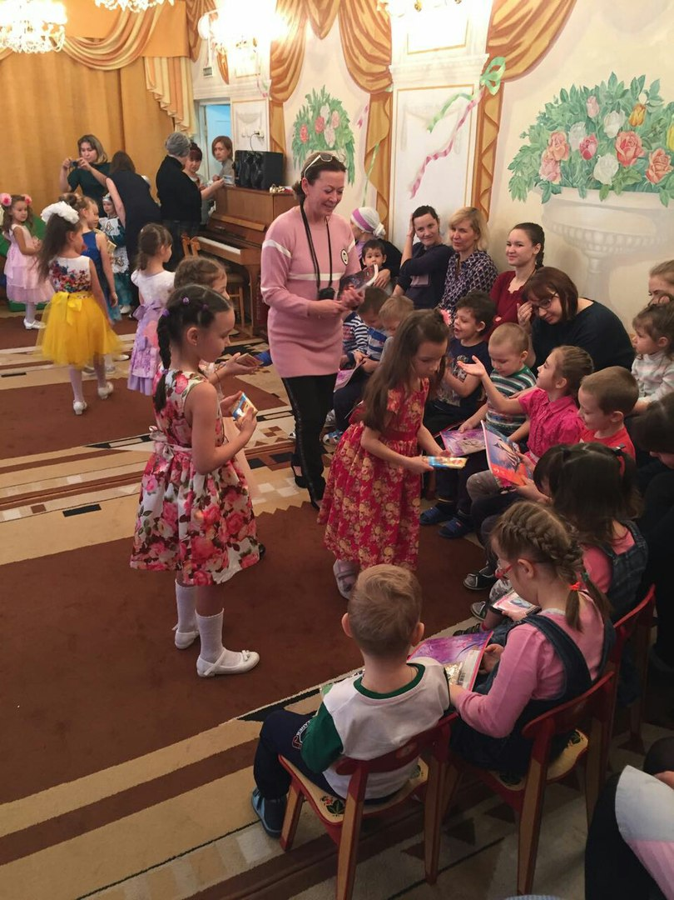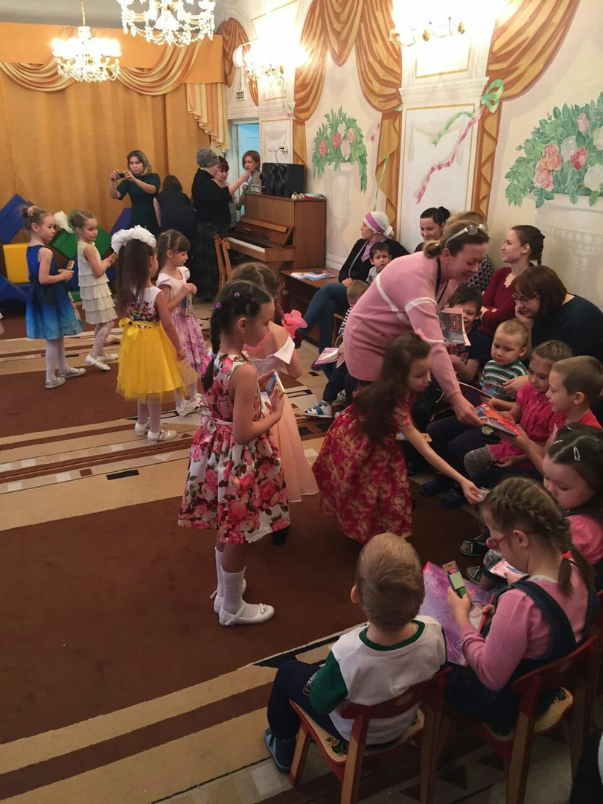
В сборе материальной помощи активное участие приняли родители наших воспитанников. В рамках этой акции был организован благотворительный концерт детям инвалидам. Детишки из школы-интерната с большим удовольствием смотрели выступления гостей и не жалели своих аплодисментов. На протяжении всего праздника с их лица не спадала счастливая улыбка.
Хочется пожелать родителям терпения и стойкости, а детишкам - чтобы на жизненном пути им встречались только добрые и отзывчивые люди. А самое главное у них уже есть - это любовь и поддержка родных и близких!
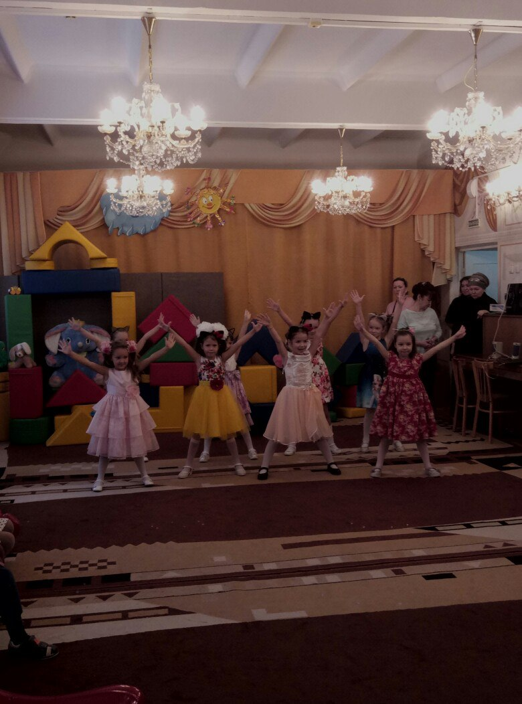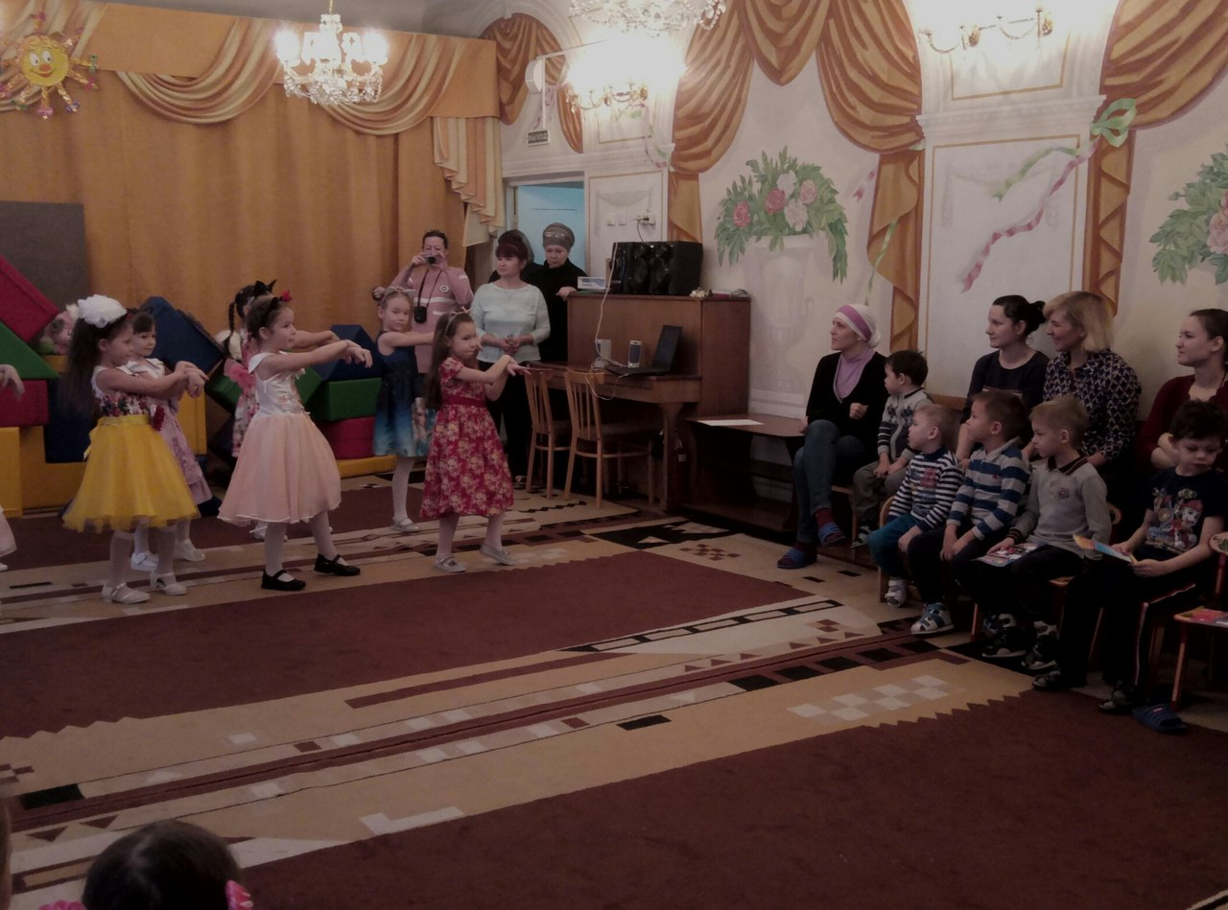

ДЕНЬ НАЦИОНАЛЬНОЙ КУХНИ
Кулинарное искусство татарского народа богато своими национальными традициями. В процессе многовековой истории слоилась оригинальная национальная кухня, сохранившая свои самобытные черты до наших дней.
С целью воспитания национального самосознания и ознакомления учащихся с национальной кухней татар в нашем детском саду был организован «День национальной кухни». Воспитатели каждой группы приготовили одно традиционное татарское блюдо и воспитанники смогли увидеть и послушать рассказ о них. После торжественной части детишек угостили вкусными блинами.
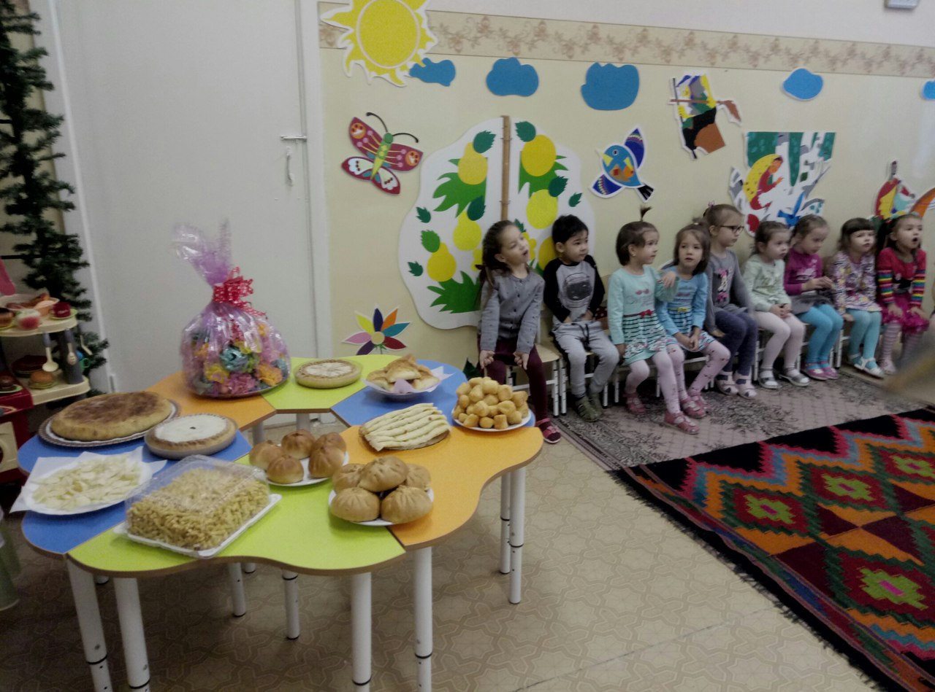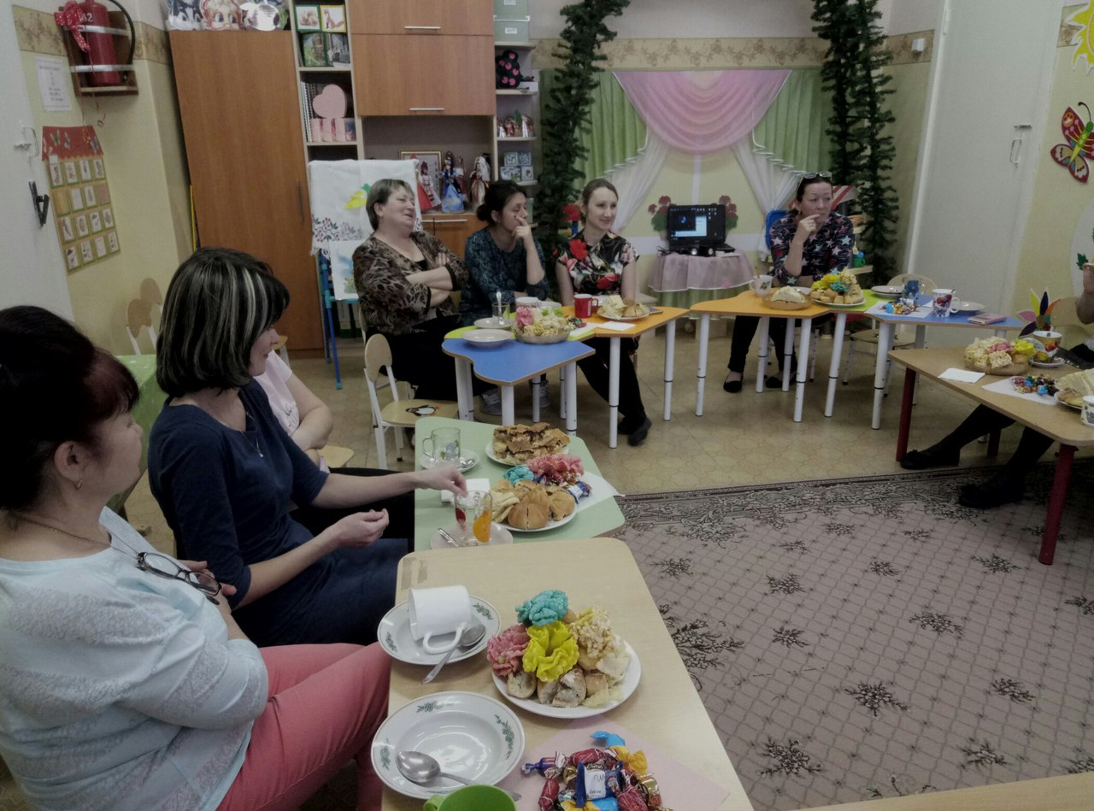
Организация разнообразных выставок стала доброй традицией нашего сада, которая продолжилась и перед Новым годом. Воспитателями была организована выставка снеговиков из полимерной глины. А снеговики не просто снеговики, а "спортсмены зимней олимпиады". 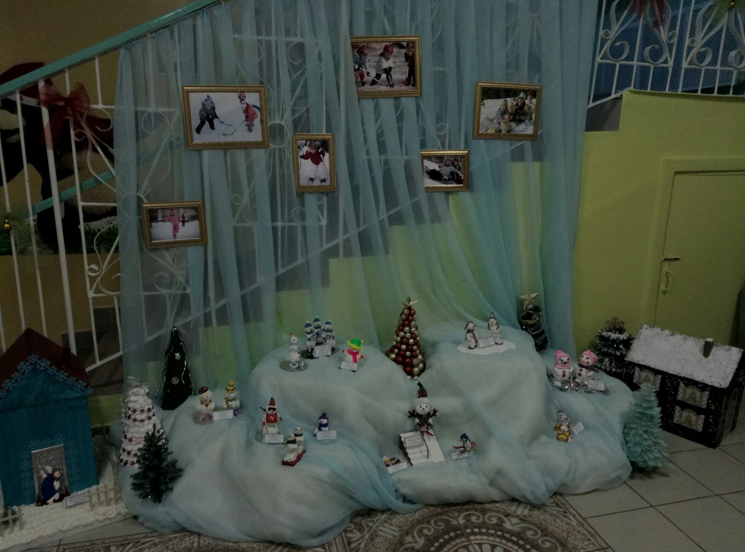
"Раз, два, три, елочка, гори!"

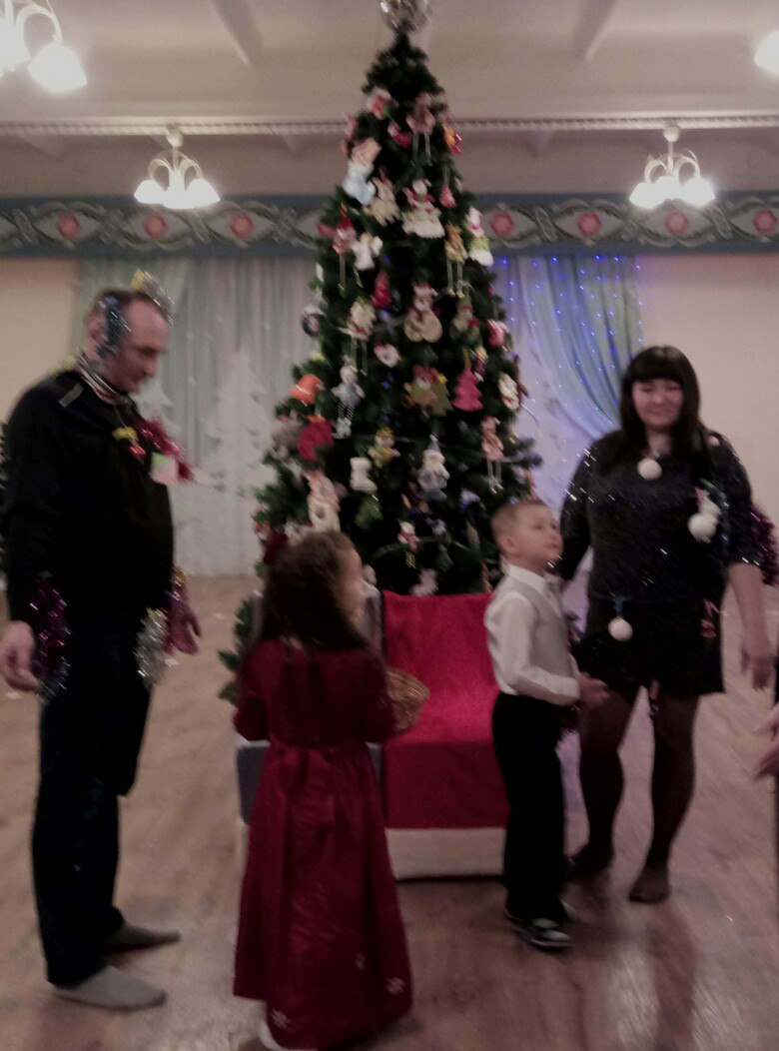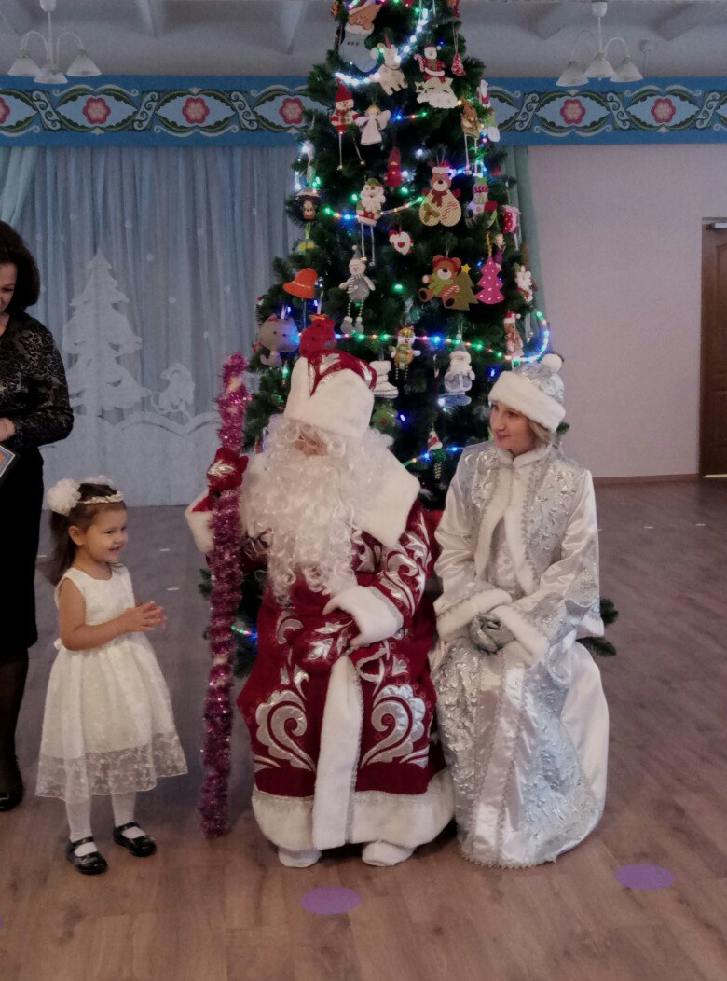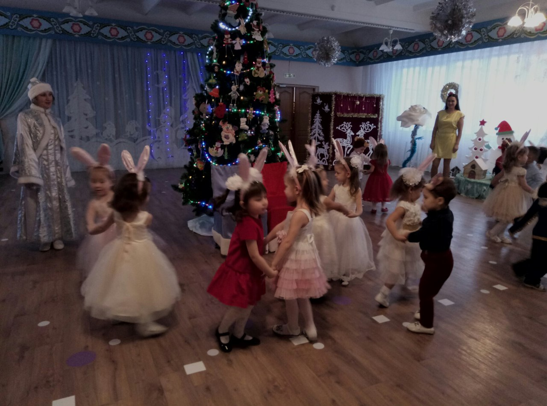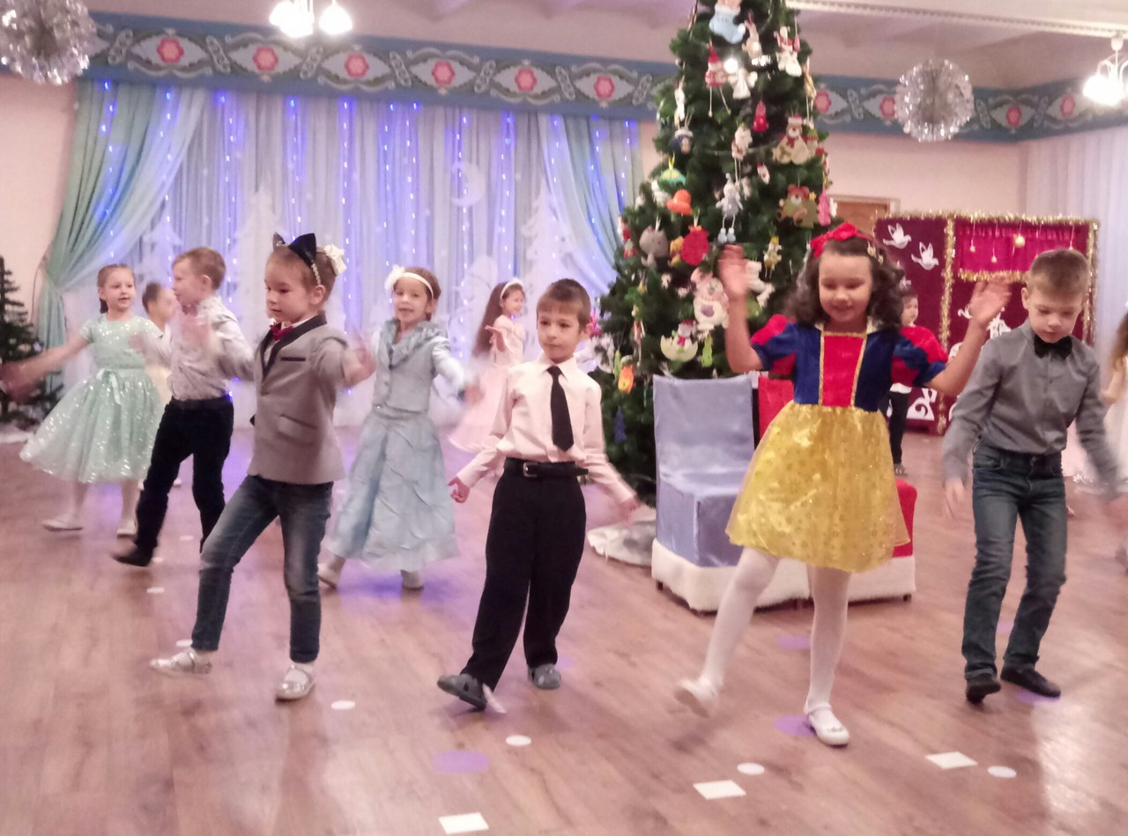

ДЕТСКАЯ СТРАНИЧКА
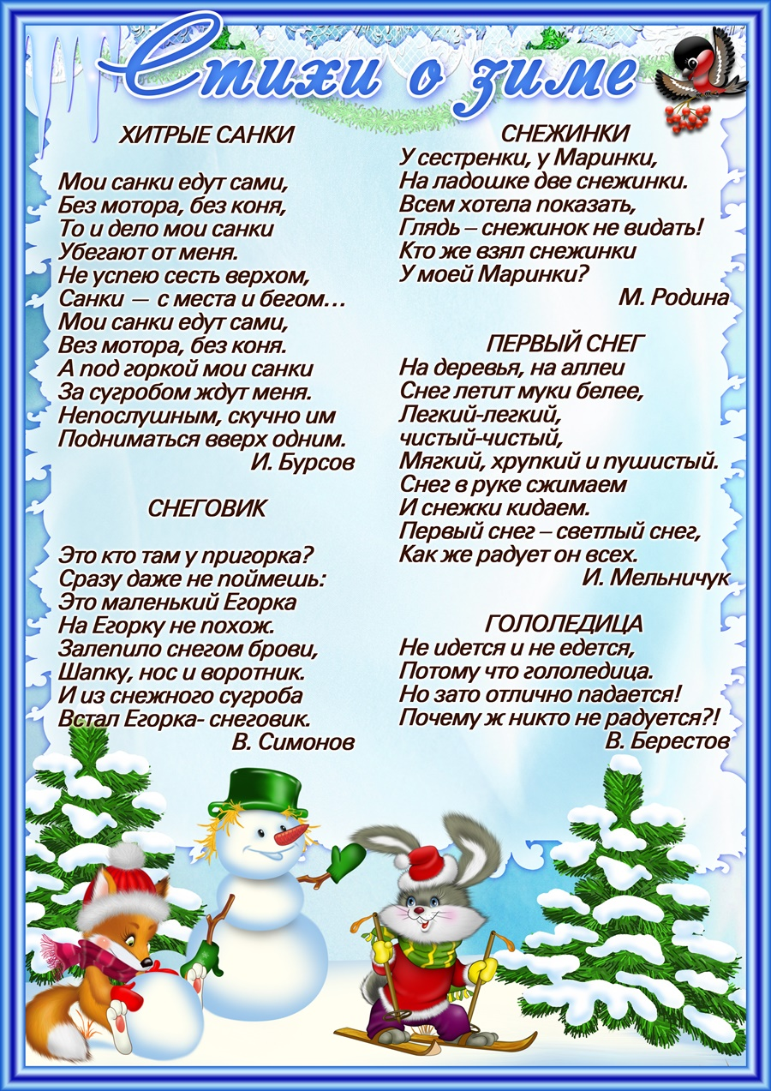
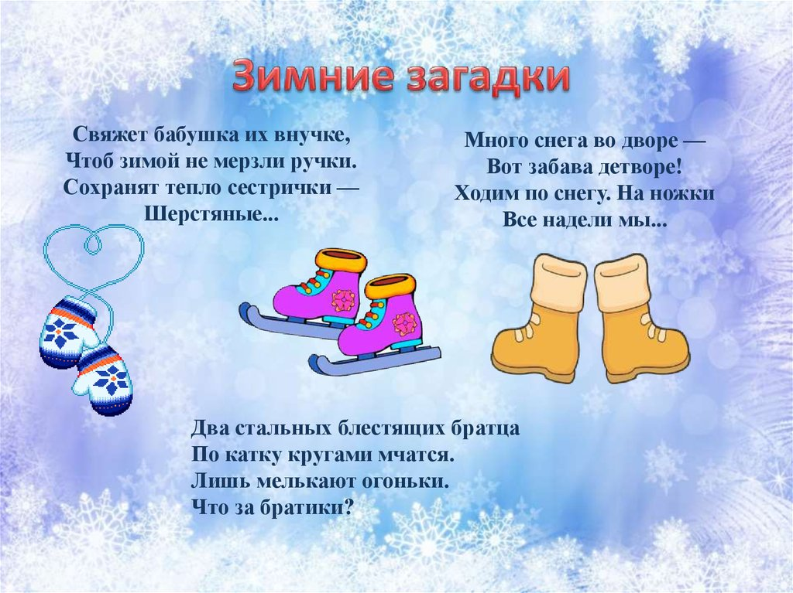

КАК УСТРОИТЬ РЕБЕНКУ ВОЛШЕБНЫЙ НОВЫЙ ГОД?
Уже не за горами самый ожидаемый и самый любимый праздник всех взрослых и детей - Новый год. Все мы с теплом вспоминаем, как мамы покупали мандаринки, вкусные конфетки, которыми мы потом вместе украшали красавицу-елочку. И важен был не сам праздник, а подготовка к нему. Именно та самая таинственная и загадочная атмосфера ожидания чуда и запоминается всем детям.
Поэтому очень большое внимание нужно уделить совместному с ребёнком декорированию квартиры, украшению ёлки, подготовке и упаковки подарков, изготовлению различных праздничных поделок. Подготовку лучше всего начинать примерно за 5–7 дней до Нового Года, чтобы ребёнок, с одной стороны, побыл подольше в этой праздничной и волшебной предновогодней атмосфере, а с другой – чтобы он ожидал праздника не слишком долго.
 Расскажите ребёнку самыми простыми словами про этот праздник – что когда уходит старый год, то на смену ему приходит Новый год. Люди верят в том, что в старом году остаются все неприятности и печали, а с Новым Годом приходит много всего нового и интересного. Поэтому все радуются приходу Нового Года, ждут его и украшают к его приходу свои дома. Детям постарше, начиная с 5-ти лет, можно рассказать о том, что важного у ребёнка произошло в старом, уходящем году. Чему он научился, что узнал, куда ездил. Так ребёнок больше будет понимать, что это за праздник и почему его празднуют.
Следите за календарём. Покажите ребёнку на календаре, сколько дней осталось до наступления нового года. Это можно сделать тоже за 5–7 дней до наступления праздника. Обведите дату 31 декабря в кружок и каждый день подходите к календарю вместе с ребёнком и зачёркивайте проходящие дни, которые постепенно приближают вас к наступлению нового года. Таким образом, ребёнок будет больше вовлечён в ожидание праздника.
Начните читать стихи и рассказы на новогоднюю тему, ставьте аудио-сказки и песенки. Есть много книг, в которых собраны стихи и рассказы, посвящённые новогодней тематике. Можно начинать читать с ребенком такие книги примерно за 2 недели до наступления праздника, а также ставить аудиосказки и подборки новогодних песен. Таким образом, вы помогаете ребёнку проникнуться новогодней атмосферой и больше узнать об этом празднике.
Сделайте бумажные снежинки с ребенком. Сейчас в магазинах продаются любые украшения и декорации, которые только можно придумать. И всё же, лучше вам вместе с ребёнком творить украшения для дома своими руками. Именно это создаёт у ребёнка ощущение и предвкушение праздника и надолго остаётся в памяти. Бумажные снежинки можно наклеивать на окна мыльной водой либо подвешивать за ниточки по всей квартире. Ваш дом сразу станет волшебным. Если ребёнок ещё не умеет пользоваться ножницами, снежинки вырезают родители, а наклеивают и развешивают дети. Пусть ребёнок чувствует себя полноценным участником подготовки к празднику. Детям, которые уже умеют пользоваться ножницами, вы можете сделать бумажные заготовки и прорисовать простым карандашом контур для вырезания. Сложность заготовки зависит от возраста ребёнка. В интернет очень много образцов того, как можно вырезать снежинки. Обязательно похвалите вашего ребёнка и

даже если снежинки кажутся вам не очень удачными, а ребёнку нравятся, пусть они займут своё достойное место Позвольте ребёнку самостоятельно расставьте другие декорации. Если у вас есть фигурки Снегурочки, Деда Мороза, оленей и другие декоративные новогодние персонажи, спросите у ребёнка, куда бы он хотел поставить их в квартире. Посоветуйтесь с ним, поделитесь вашими идеями и предоставьте ему выбрать окончательное место для них. Он будет чувствовать себя важным участником
новогодней подготовки. Гостям, которые будут приходить к вам в дом, подчёркивайте, что это ваш сынок или доченька помогли вам так украсить дом.
Помогите ребёнку подготовить подарки для Нового года. Предложите ребёнку что-то нарисовать, слепить или вырезать для каждого члена семьи. Если ребёнок уже умеет писать, купите ему поздравительные открытки и предложите подписать для родных и помогите в этом. Важно, чтобы ребёнок не только сам ожидал подарки к Новому году, но и учился готовить такие подарки для других. Помогите ребёнку всё это красиво завернуть в подарочную бумагу или упаковать в нарядные пакетики и подписать, а затем положить под ёлочку.
Объясните, что подарочки можно будет всем открыть в новогоднюю ночь. Новогодняя упаковка здесь имеет большое значение, потому что это тоже неотъемлемая часть праздника. Упаковочная бумага и пакетики, на которых нарисованы снеговики, Деды Морозы, ёлочки – всё это создают у ребёнка атмосферу праздника.
Украшайте ёлку вместе с ребенком. Совместное украшение ёлки занимает центральное место в подготовке к Новому Году. Старайтесь делать это всей семьёй. Эти воспоминания останутся в памяти ребёнка на всю жизнь. Огоньки на ёлку повесьте тогда, когда ребёнок этого не видит Когда вы всё настроите и проверите, что огоньки работают, попросите ребёнка сказать, стоя напротив ёлочки «Раз-два-три – ёлочка – гори»! И включите огоньки. Это ребёнку запомниться надолго.
Одно из самых интересных и привлекательных для ребёнка событий в новогодний праздник – это то, что ночью можно не спать. Такое бывает только раз в году. Обязательно скажите заранее ребёнку о том, что только в новогоднюю ночь деткам можно не спать ночью, и он может пойти спать тогда, когда сам захочет. Но для этого обязательно нужно подремать вечером, чтобы не пропустить всё самое интересное. Сделайте всё возможное, чтобы ребёнок вечером поспал.
За праздничным столом, перед боем курантов, предупредите ребёнка о том, что сейчас старый год будет уходить. Помашите рукой, повернувшись в сторону окна, со словами «До свидания, старый год! Спасибо тебе за всё то хорошее, что было с нами! Мы тебе благодарны!». И объясните ребёнку, что сейчас большая стрелочка на циферблате сделает круг, и когда она вернётся на своё место – наступит Новый Год и все будут друг друга поздравлять!
Счастливого Нового года!

Пряничный домик под елку детям
В преддверии Нового года и Рождества хочется по-особенному украсить свой дом или приготовить что-то действительно оригинальное, праздничное и особенное. Эти две задачи можно совместить в одну, сделав пряничный домик. Он послужит интересным новогодним декором и, в то же время, станет вкусным лакомством. А аромат, который будет витать в доме при выпечке пряников, непременно поднимет настроение.
Поучаствовать в процессе приготовления, сборки и украшения пряничного домика очень интересно будет детям. Для них это станет веселой игрой.



Ингредиенты:
Для теста:
яйцо - 2 шт.;
сахар - 1 стакан;
мед - 4 ст.ложки;
масло сливочное - 100 гр.;
какао - 2 ст.ложки;
мука - 400гр.;
разрыхлитель - 1,5 ч.ложки;
ваниль - на кончике ножа;
корица молотая - 1ч.ложка;
мускатный орех - 1ч.ложка;
имбирь молотый - 1 ч.ложка;

Для белковой глазури:
яичный белок - 1 шт.;
сахарная пудра - 1/2 стакана;
лимон - 1/4 шт.;

Для украшения:
посыпка цветная
Время приготовления: 1-2 дня.

Веселых праздников!

